Projeto Final
Programação Orientada a Objetos (SCC204)
Prof. Fernando Vieira Paulovich
29 de novembro de 2010

Manual do Usuário:
Guitar Java



Alunos: Bruno Junqueira Adami 6878762
Lucas Junqueira Adami 6792496

1- Introdução

O jogo se baseia no famoso Guitar Hero. Este foi desenvolvido pela Harmonix Music Systems e publicado pela RedOctane para o console Playstation 2. Tudo o que o jogador faz é simular a reprodução da música rock usando a guitarra.

2- Como jogar

O objetivo do jogo é muito simples, notas da música escolhida irão atravessar a tela (braço da guitarra) até chegar nos “botões” da guitarra onde você deve pressionar a tecla relacionada à trilha da nota. São cinco trilhas, se você errar alguma nota seus pontos de “Streak” irão zerar, se você deixar de “queimar” uma nota você não irá tomar nenhuma penalidade. Há algumas notas que terão um rastro, neste caso você deve segurar a tecla correspondente (se não segurar não há penalidade). A cada nota certa será adicionado ao “Score” os pontos de “Streak”. No final da música, se você bater o recorde, você será informado para entrar com seu nome para registrar o highscore.

3- Interface

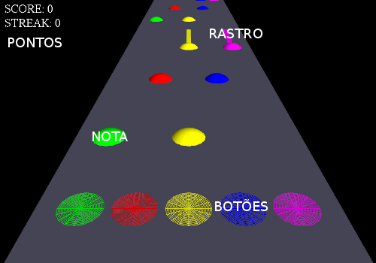

4- Controles

Os botões verde, vermelho, amarelo, azul e rosa são acionados pelas teclas A, S, H, J, K respectivamente. Há a opção de usar um controle USB, basta apenas plugá-lo no seu computador antes de iniciar o jogo. Os botões no controle, também respectivamente, são L2, L1, R2, R1 e X. Para pausar aperte P, no controle use Start. Para sair da música aperte Esc.

5- Instalação

No CD há uma pasta chamada Jogo, copie ela para algum lugar em seu computador. Depois no CD há a pasta Libs, há as opções Linux-32bits, Linux-64-bits, Windows-32bits e Windows-64-bits, copie o conteúdo da pasta (em cada pasta dessas há uma pasta chamada lib e um arquivo chamado Launcher) que corresponde ao seu sistema para a pasta do jogo. Para executar basta abrir o arquivo Launcher!

6- Mais músicas

Para adicionar mais músicas você deve criar os quatro arquivos xml correspondentes a cada dificuldade na pasta musics/xml (MusicX_1.xml, MusicX_2.xml, MusicX_3.xml e MusicX_4.xml), copiar o arquivo mp3 da música para a pasta musics/mp3 (MusicX.mp3) e criar um arquivo de score na pasta musics/score (inicialmente contendo: “0 Player”, MusicX.sco).
Se você não quer ter o trabalho de criar, sincronizar, todas as notas de uma música, há a opção de pegar alguma delas prontas! Os arquivos xml que configuram as músicas foram tirados do jogo Guitar Flash, e de lá você pode pegar as músicas e colocar no Guitar Java. Links:

www.gamesx.com.br/jogos/guitar_flash/guitar_flash.asp
www.gamesx.com.br/jogos/guitar_hero/guitar_hero.asp

7- Outros

Se você encontrar algum bug, quiser uma explicação mais detalhada sobre como criar uma nova música, ou qualquer outro comentário, mande um e-mail para:

brunoja@grad.icmc.usp.br ou lucasadami@grad.icmc.usp.br

Se estiver interessado em baixar o projeto:

http://code.google.com/p/guitarjava/

